检 测 报 告

试验名称： 耐高温

主检： |  | 日期： | 2025年9月18日
审核： | 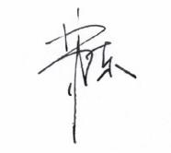 | 日期： | 2025年9月19日
批准： |  | 日期： | 2025年9月19日

北京光华荣昌汽车部件有限公司实验室

声 明

- 报告无实验室“检测专用章”无效。
- 报告无主检、审核、批准人签字无效。
- 报告涂改无效。
- 复制报告未重新加盖“检测专用章”无效。
- 对检测报告若有异议，请收到报告后15个工作日内通知实验室。
⑹ 送样检测仅对样品负责。
⑺ 电子版报告无安全密码无效。

试验单位：北京光华荣昌汽车部件有限公司实验室
地 址：北京市昌平区流村镇工业园区
电 话： (010) 60793358-5711 邮 编：102200

样品名称 | 速降按钮/速降开关按钮/速降开关按钮  腰托调节开关面板  腰托调节开关前按钮  腰托调节开关堵盖  安装底座/安装帽/装饰盖  腰托开关面板/阻尼手柄/阻尼手柄 | 车 型 | 重卡
样品件号 | SHT0010984/SHT0011969/SHT0011970  SHT0010683/SHT0010684/SHT0010685  SLT0010566/SLT0010567/SLT0010604  SLT0012024/SHT0011047/SHT0011966 | 样品数量 | 60件
委托单位 | 安路普工厂 | 生产单位 | /
送样者及其 联系方式 | 金银龙  电话：13948218914 | 送样日期 | 2025年9月5日
试验地点 | 北京光华荣昌汽车部件有限公司  实验室 | 试验日期 | 2025年9月16日
试验项目 | 耐高温
试验标准 | 详见GR20250905SQS179申请单
样品状态 | 量产品
试验结论 | 对2025年9月5日 安路普工厂 送检的重卡速降按钮、速降开关按钮、速降开关按钮、腰托调节开关面板、腰托调节开关前按钮、腰托调节开关堵盖、安装底座、安装帽、装饰盖、腰托开关面板、阻尼手柄、阻尼手柄按照GR20250905SQS179申请单进行耐高温试验，经检测不符合标准要求。
备 注 | /

一、试验条件
试验时间： | 2025年9月16日—2025年9月18日
试验地点： | 北京光华荣昌汽车部件有限公司实验室
试验人员： | 徐贝宁
环境温/湿度： | 温度：27.2℃；湿度：46.5%
二、试验仪器设备
序号 | 设备名称 | 设备编号 | 规格型号 | 厂家 | 精度 | 有效期
1 | 高温试验箱 | N-009 | WDW-100 | 吉林省汇成检测技术有限公司 | ±1% | 2025年11月19日
三、试验方法及评价标准
1、试验方法
在120℃的高温下，保持48小时。
2、评价标准
要求无变形。
四、标准偏离
1、标准偏离
/
五、试验结果
1、试验结果
样品名称 | 样品编号 | 试验后样件是否变形
速降按钮 | 179-080-202509 | 是
速降按钮 | 179-081-202509 | 是
速降按钮 | 179-082-202509 | 是
速降按钮 | 179-083-202509 | 是
速降按钮 | 179-084-202509 | 是
速降开关按钮 | 179-085-202509 | 否
速降开关按钮 | 179-086-202509 | 否
速降开关按钮 | 179-087-202509 | 否
速降开关按钮 | 179-088-202509 | 否
速降开关按钮 | 179-089-202509 | 否
速降开关按钮 | 179-090-202509 | 否
速降开关按钮 | 179-091-202509 | 否
速降开关按钮 | 179-092-202509 | 否
速降开关按钮 | 179-093-202509 | 否
速降开关按钮 | 179-094-202509 | 否
腰托调节开关面板 | 179-095-202509 | 否
腰托调节开关面板 | 179-096-202509 | 否
腰托调节开关面板 | 179-097-202509 | 否
腰托调节开关面板 | 179-098-202509 | 否
腰托调节开关面板 | 179-099-202509 | 否
腰托调节开关前按钮 | 179-100-202509 | 否
腰托调节开关前按钮 | 179-101-202509 | 否
腰托调节开关前按钮 | 179-102-202509 | 否
腰托调节开关前按钮 | 179-103-202509 | 否
腰托调节开关前按钮 | 179-104-202509 | 否
腰托调节开关堵盖 | 179-105-202509 | 否
腰托调节开关堵盖 | 179-106-202509 | 否
腰托调节开关堵盖 | 179-107-202509 | 否
腰托调节开关堵盖 | 179-108-202509 | 否
腰托调节开关堵盖 | 179-109-202509 | 否
安装底座 | 179-110-202509 | 否
安装底座 | 179-111-202509 | 否
安装底座 | 179-112-202509 | 否
安装底座 | 179-113-202509 | 否
安装底座 | 179-114-202509 | 否
安装帽 | 179-115-202509 | 否
安装帽 | 179-116-202509 | 否
安装帽 | 179-117-202509 | 否
安装帽 | 179-118-202509 | 否
安装帽 | 179-119-202509 | 否
装饰盖 | 179-120-202509 | 否
装饰盖 | 179-121-202509 | 否
装饰盖 | 179-122-202509 | 否
装饰盖 | 179-123-202509 | 否
装饰盖 | 179-124-202509 | 否
腰托开关面板 | 179-125-202509 | 否
腰托开关面板 | 179-126-202509 | 否
腰托开关面板 | 179-127-202509 | 否
腰托开关面板 | 179-128-202509 | 否
腰托开关面板 | 179-129-202509 | 否
阻尼手柄 | 179-130-202509 | 否
阻尼手柄 | 179-131-202509 | 否
阻尼手柄 | 179-132-202509 | 否
阻尼手柄 | 179-133-202509 | 否
阻尼手柄 | 179-134-202509 | 否
阻尼手柄 | 179-135-202509 | 否
阻尼手柄 | 179-136-202509 | 否
阻尼手柄 | 179-137-202509 | 否
阻尼手柄 | 179-138-202509 | 否
阻尼手柄 | 179-139-202509 | 否

六、试验照片
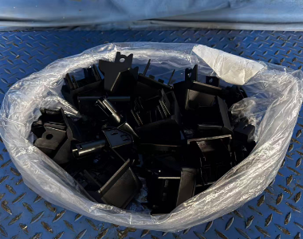
试验前
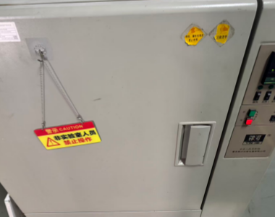
试验中
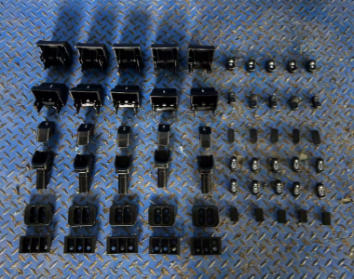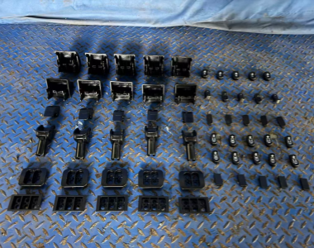
试验后
**报告结束**

